ТЕМА 3. КАСКАДНЫЕ ТАБЛИЦЫ СТИЛЕЙ
ЗАДАНИЕ 3.3. Подключение стилей.
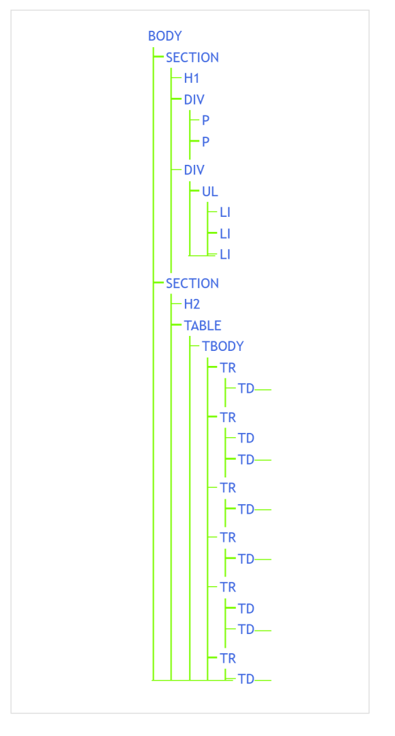
Важно! Мы еще не изучали свойства CSS, не знаем правил их применения к элементам… НО! Предлагаю оценить влияние CSS на страницы.
В папке sample находятся три файла со стилями.

Ваша задача создать файл index.html содержащий разметку в соответствии со скриншотом и DOM-деревом.

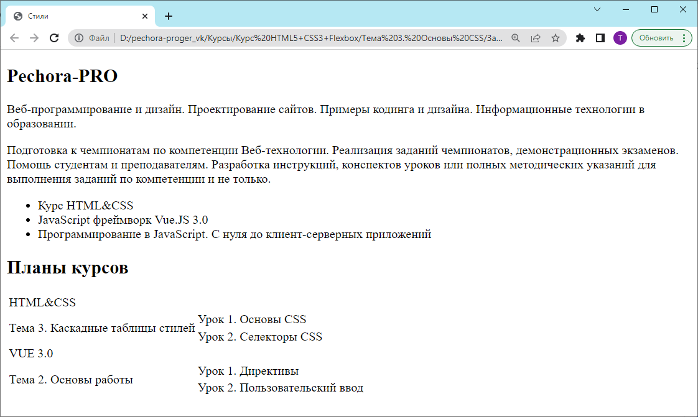
Оцените, как выглядит наша страница с каждым из представленных файлов стилей.
Подключите несколько файлов одновременно. Поменяйте подключаемые файлы местами.
Что изменилось? Сделайте выводы - какие свойства и для каких элементов дублируются в файлах стилей.
Для чистоты эксперимента, не подглядывайте внутрь файлов со стилями. Все равно ничего в них не поймете… пока не поймете, а вот в конце темы запросто!

